

Firma ,, Plum”

**Predmet:** Projektovanje informacionih sistema

**Tema:** Elektronska kontrola ambalaže i količine suve šljive

**Predmetni nastavnik:** Saša Stamenović

**Radili:** Lazar Tišić 062/2021

Dimitrije Ivosević 052/2022

**Kragujevac, oktobar 2023.**

Sadrzaj

1. Uvod
2. Prikaz proizvoda
3. Ograničenja
4. Interfejs sistema
5. Korisnički interfejs
   1. Pocetna strana i prijava
   2. Registarna forma
   3. Povratak naloga forma
   4. Informacijona forma
   5. Kalendar
   6. Radna smena/poslovi
   7. Profil korisnika/e-novčsnik
   8. Opcije
6. Administracioni interfejs
   1. Imformacije i selekcija
   2. Lista zaposlehih
   3. Uplata/Isplata zaposlenima
   4. Administratorski profil
7. Uvod

U poljoprivredi se često gube podaci koji su jako bitni, zato ova aplikacija radi ka tome da se ti podaci više ne gube i da se mogu čuvati dugoročno, lakoća koršćenja ove aplikacije i njene mere zastite od upisa podataka od nepoželjnih osoba hih trebalo znatno da olakša i da obezbedi njeno korišćenje, ovaj Predlog Rešenja integrisan sistem prilagođen specifično za poljoprivredne industrije.

1. Prikaz proizvoda

Naše softversko rešenje za Plum predstavlja tehnički alat koji pruža zaposlenima i andinstraciji nacin za lak unos podataka koji se trađi na njihovom radnom mestu, laku uplatu i isplatu.

## Pogodnosti za zaposlene:

Naš softver korisnicima omogućava brzinu i efikasnost u obavljanju ključnih aktivnosti. Aktivnosti koje korisnici mogu da rade na našem softveru jesu pregled mesečne zarade i izbor jednog od tri radna mesta.

## Pogodnosti za administraciju:

Administracija takođe poseduje svoje prednosti, neke od njih jesu da mogu da vode detaljne evidencije korisnika, evidencija količine ambalaže, evidencija finansija.

## Glavne funkcije naseg sistema jesu:

Evidencija radnih sati, količina robe i ambalaže kao i skladištno mesto te ambalaže, mesečna zarada, provera enovčanika, uplata i isplata.

Prednosti sitema: brze i jednostavnije nalaženje potrebnih informacija koje su potrebne klijentu i takodje smanjuju broj grešaka pri evidenciji .

Da bi klijent mogao da koristi naš softver, potrebno je da napravi svoj nalog ili da se uloguje ako već poseduje nalog, nakon toga softver će ga dalje poslati na stranicu gde se nalaze naše usluge.

1. Ograničenja

## Klijent:

Da bi korisnik mogao da koristi funkcije ovog softvera potreban mu je telefon i pristup internetu i GPS lokaciju na uredjaju, kako bi koristio funkcije naše aplikacije potrebno je da kreira nalog.

## Sigurnost:

Podacima iz sistema neće moći da pristupaju svi korisnici, vec će vlasnici softvera odnosno administrativni radnici koji ce moći da ažuriraju podatke koji su ključni za rad softvera.

1. Interfejs sistema

Interfejst sistema bi trebao da sadrži sledeće forme:

# Korisnički interfejs

## Pocetna strana i prijava

Korisniku se pruža izbor Prijave (ukoliko poseduje nalog) ili registraciju (ukoliko neposeduje nalog) i izborom prijave sa google ili facebook nalogom,kao i mogućstvo resetovanja šifre u slučaju da korisnik zaboravi šifru, takodje i izbor izmedju srpskog i engleskog jezika (mogućstvo dodavanja jezika po potrebi radnika) na dugme ” ”

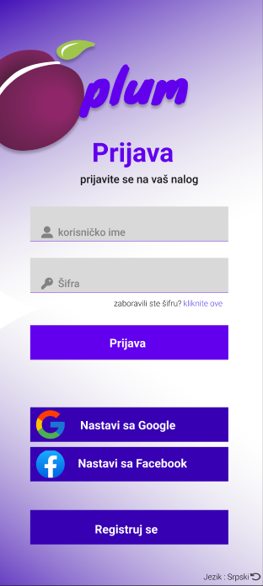

## Registarna forma

Registrovanje korisnika, korisnik unosi e-mail adresu i korisničko ime i šifru. Nakon unešenih podataka pritiskom na dugme “Registruj se“ šalje nas na formu za prijavljivanje, u koliko korisnik več poseduje nalog moze kliknuti na “klknite ovde” dugme kako bih se vratili na početnu stranu.

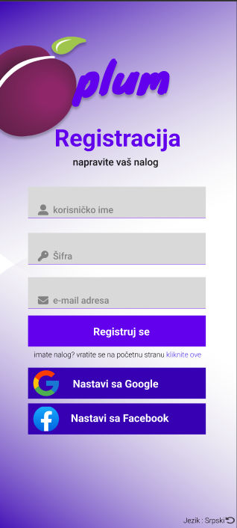

## Povratak naloga forma

Ukoliko dodje do gobitka naloga/šifre korisnik unese svoju e-mail adresu i dobija e-mail sa instrukcijama za povratak naloga/šifre



## Informacijona forma

Nakon uspesnog prijavljivanja, korisnik ima prikaz bitnih informacija u vezi radnog mesta, ukupnu količinu usve šljive sa i bez koštice koja je sprema za dalju preradu, ukupan broj velike i male ambalaže i pojedinačnu količinu šljive u svakom magacinu i sve magacine skupa. A na dnu ima pristum drugim funkcijama opcijama , profilu , početak rada i kalendar. Pritiskom na bilo koje če otvoritu u stranicu

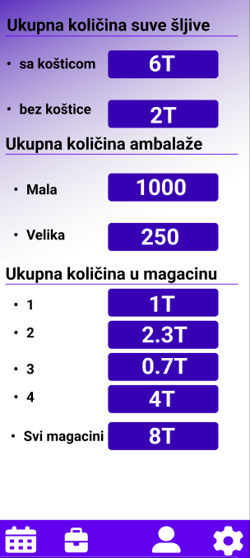

## Kalendar

Korisniku ima prikaz trenutnog meseca sa mogućstvom pregleda prošlih meseca/godina sa klikom na ” “ dugme, kao i danasnji danum u gornjem desnom uglu, korisnik može da vidi satnicu za svaki dan pojedinačno, kao i ukupnu satnicu ovog meseca i ukopno zaradjen novac, korsnik takodje može da vidi neradne dane označene tamno sivom bojom.

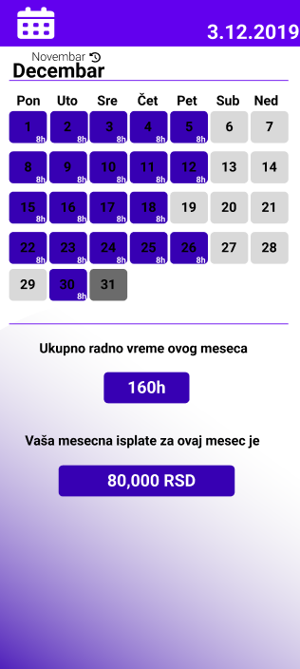

## Radna smena/poslovi

Prvo se korisniko proverava lokacija kako nebih došlo do unose podataka van radnog mesta, zatim imaju izbor za tri radna mesta, prvo zaduženu za spremanje sljive za ambalažu i unosi njenu količinu i dali je sa ili bez koštice, drugo ambalaža dge se unosi broj ambalažirane sljive i veličinu ambalaže, treće u koji magacin se ta ambalažirana šljiva skladišti i količinu/broj ambalaže I njenu veličinu.

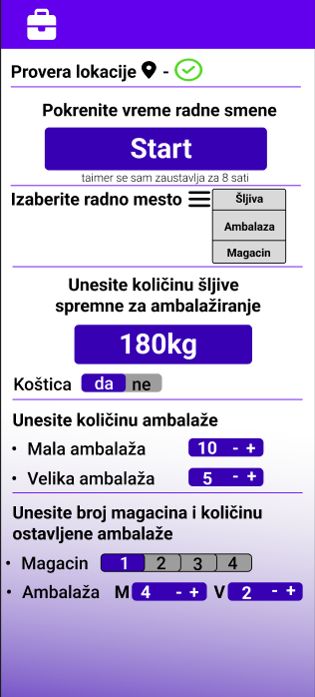

## Profil korisnika/e-novčsnik

Na ovoj stranicu korisnik moze da vidi svoj profil, kao i e-novčsnik , ukupno stanje na njegovom računu, kao i ne isplačen novac koji može da traži unapred (pre kraja meseca) i njihov personalni id zaposlenog

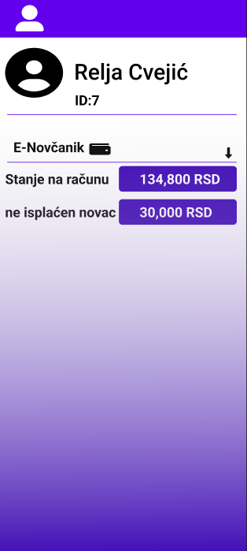

## Opcije

Korisniku ovde može promeniti opcije po svojim potrebama, backup podataka na google drive, kao i opciju odjave sa naloga

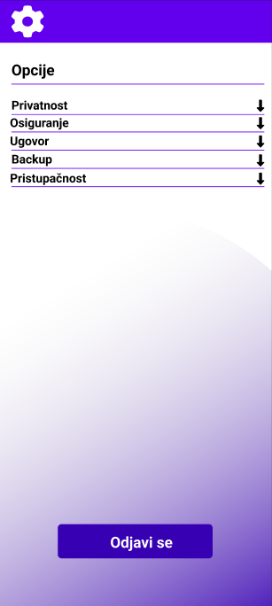

# Administracioni interfejs

## Imformacije i selekcija

Аdministracija pored intih informacija kao i radnici imaju izbor izmedju četri opcije lista zaposlenih, profil, uplata/isplate i opcije.

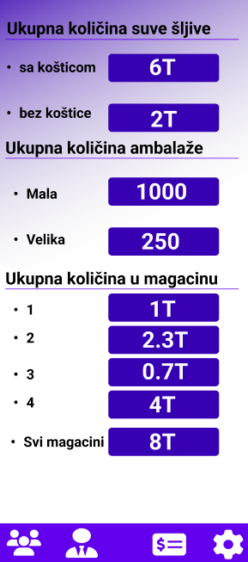

## Lista zaposlehih

Administracija ima prikaz svim potrebnim informacijama o zaposlenima, kao naprimer ID,ime ,prezime,email adresa, Administracija moze uvek da uredi listu zaposlehih koristeć dugme ““ u gornjem desnom uglu, ID korisnika mora se poklapati sa ID na ovoj listi kako bih se izbeglo unos podataga od strane ne zaposlenih osoba,

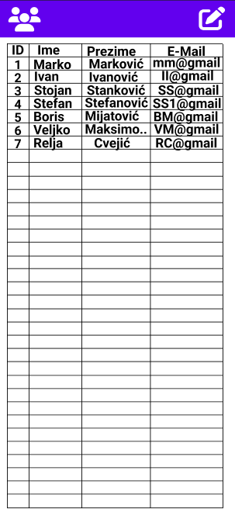

## Uplata/Isplata zaposlenima

Administracija moze da vidi koliko novca treba da uplati radnicima i moze to isplatiti pojedinačno ili sve od jednom, tranzakcija se mora potvrditi pritiskom da “potvrdi uplatu” dugme nakon čega se pojavljuje   u zavisnosti dali je uplata uspešno potvrdjena administratorskom šifrom.

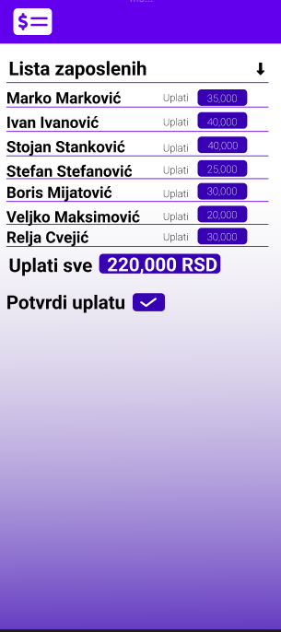

## Administratorski profil

Administratorski profil se nerazlikuje mnogo od zaposlenog ali prikazuje ukupnu zaradu i stanje na računu

